Муниципальное бюджетное дошкольное образовательное учреждение
«Детский сад N 8»

Конспект по основам грамотности
в средней группе
«Короткие и длинные слова»

Выполнила: воспитатель
Плетнева Марина Николаевна

г. Сасово, 2022г.
Цель: формирование понятие «слово».
Задачи:
- закреплять умение детей различать короткие и длинные слова;
- развивать слуховое внимание, память, восприятие;
- воспитывать навык сотрудничества, самостоятельность, инициативность.
Предварительная работа:
- подготовка артикуляционного аппарата детей к произношению звуков,
- знакомство с термином «слово»,
- сравнение слов по звучанию (слова звучат по - разному и похоже),
- знакомство со словами-друзьями(слова, схожие по звучанию).
Оборудование: магнитная доска, магниты, картинки (мяч, матрёшка, шар, чайник, лук); две корзинки, обруч, игрушки (кот, медведь, апельсин, дом и т.п.), листы с заданием, фломастеры.
Ход ООД
Воспитатель: давайте пожелаем друг другу доброго утра. И пусть это пожелание будет тёплым и радостным. Сделаем наши добрые солнышки.
Здравствуй солнце золотое (ручками сложим круг)
Здравствуй небо голубое (ручки кверху поднимаем)
Здравствуй быстрый ручеек (двигаем ручками как волнами)
Здравствуй зимний денек (разводим руками)
Мы живем в одном краю (описываем руками круг)
Всех я очень люблю (обнимаем себя).
Воспитатель: дети, вы любите играть? Сегодня мы с вами отправляемся в страну игр волшебных слов.
(дети располагаются на ковре в круг)
Воспитатель: отгадайте загадки.
- Бьют меня, а я скачу,
Пнут, я радуясь лечу!
Детвора в футбол играет
И в ворота забивает,
Круглый словно шар земной-
Не соскучишься со мной. (Мяч)
- Разноцветные подружки
Перепрятались друг в дружке.
Мал, мала, меньше. (Матрешка)
- Его надуть мы сможем быстро.
Впустить в него мы можем пар.
Он полетит не очень низко.
Зовут его воздушный … (шар!)
- Он пыхтит, как паровоз, важно кверху держит нос.
Пошумит, остепенится — пригласит чайку напиться. (Чайник)
- Очень горький он на вкус
Резкий запах у него.
Ну а кто его порежет,
Слезы будут у того. (Лук)
Воспитатель: какие вы молодцы! Посмотрите на картинки, давайте произнесём их название и определим, какие слова длинные, а какие короткие. Как мы это сможем сделать? (прохлопать)
Воспитатель: поиграем в магазин, у меня две корзинки. В обруче находится магазин. Девочки, будут покупать только те предметы, названия которых короткие и имеют всего одну часть (слог), а, мальчики будут покупать предметы, название которых длинное.
Воспитатель: вы большие молодцы, давайте отдохнём и поиграем в нашу любимую игру.
Физкультминутка «Как у бабушки Маланьи»
Как у бабушки Маланьи (дети шагают на месте)
Было семеро внучат
Вот с такими глазами (показывают пальцами «колечки» вокруг глаз)
Вот с такими ушами (круговые движения руками вокруг ушей)
Вот с такой головой (руки смыкаются над головой, образуя круг)
Вот с такой бородой (наклоны вниз, смыкая руки на уровне колен)
И все они не ели, не пили (взмахи поочерёдно руками, то в правую, то в левую сторону)
А лишь на бабушку Маланью смотрели и делали вот так: (показ любого упражнения)
(игра повторяется 2-3 раза)
Воспитатель: (приглашаю детей за столы) Обведите по точкам картинку, названную коротким словом синим фломастером, а картинку, названную длинным словом - красным фломастером.
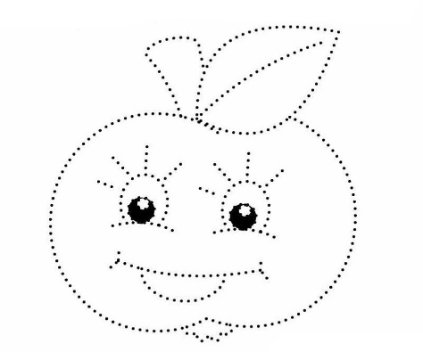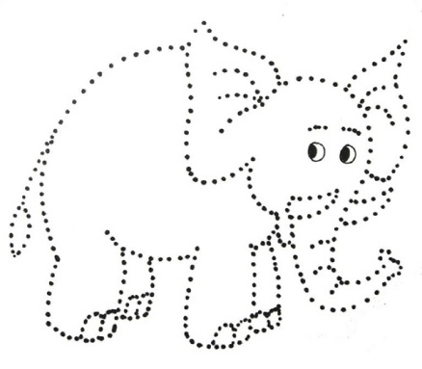
Воспитатель: А вы знаете, что слова можно найти везде:
(дети говорят стихотворение вместе с воспитателем)
Я слова найду везде,
И на небе, и в воде,
На полу, на потолке,
На носу и на руке,
Вы не слышали такого?
Не беда! Сыграли в слово.
Дети, вам понравилось играть? Что было для вас интересно? Какое задание оказалось трудное? Молодцы! Вы заслужили сюрприз (отдаёт коробку с сюрпризом).

Список литературы:
- Гордеева С.В. Обучаем дошкольников грамоте при помощи звука, цвета и движения. Сфера, 2018. с.64.
- Колесникова Е.В. От слова к звуку. Рабочая тетрадь для детей 4-5 лет. ФГОС ДО. Просвещение/Бином, 2022. с.64.
- Маханёва М.Д. Подготовка к обучению грамоте детей 4-5 лет. Методическое пособие. ФГОС ДО. Сфера, 2019. с.80.

